TRABAJO PRÁCTICO DEL DÍA DE LA TRADICIÓN
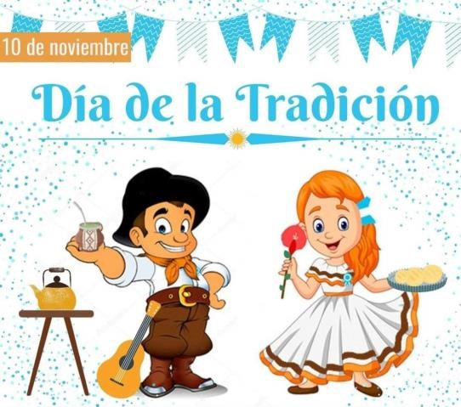

Fecha: 20-11-2024
Alumno: JOSÉ MARTÍN VASQUEZ ANTEQUEDA

- Investiga y responde:

¿Por qué se celebra el 10 de noviembre el día de la tradición en Argentina?

El Día de la Tradición en Argentina se celebra el 10 de noviembre para conmemorar el nacimiento de José Hernández en 1834.

¿Quién escribió el Martin Fierro?
José Hernández: fue poeta, periodista y político argentino. Es conocido especialmente por su obra Martín Fierro, publicada en dos partes entre 1872 y 1879.
¿De qué trata el libro?
Hernández se inspiró en la vida del gaucho y en su entorno, retratando no solo su estilo de vida, sino también las injusticias y dificultades a las que estaban expuestos.
José Hernández narra en forma de verso la vida del gaucho Martín Fierro, quien es forzado a unirse al ejército y, luego de un trato injusto, huye para convertirse en un gaucho fuera de la ley. La narrativa aborda temas de libertad, resistencia y los conflictos sociales de la época, incluyendo la opresión a los gauchos.

- Realiza un listado con las costumbres típicas de Argentina.

COMIDAS
- Tomar mate, en muchos momentos y compartirlo con amigos.
- Hacer asado para celebrar momentos especiales
- Hacer alfajorcitos (maicenitas) con dulce de Leche
- Locro y estofados
- Milanesas
- Empanadas
- Chiripan
- Matambre arrollado

BAILES
- Tango: baile emblemático de Argentina que nació en las pulperías de San Telmo y La Boca en el siglo XIX.
- Milonga: baile folclórico rioplatense que influyó en el tango.
- Candombe: baile con alegres movimientos y percusión al ritmo de los tambores que nació de la población afrodescendiente de Buenos Aires.
- Chacarera: baile tradicional de la provincia de Santiago del Estero
- Zamba: Considerada la principal de las danzas argentinas.
- Malambo: baile típico de la Pampa.
- Pericón: Fue nombrado danza nacional Argentina en 1880.
- Huayno, carnavalito, tinku, taquirari: Bailes típicos de la Puna.
- Polca: baile típico del Litoral.

JUEGOS Y DEPROTES
- EL Truco
- El sapo
- La Taba
- La Sortija
- El pato
- Jineteada gaucha
- Padbol
- Cestoball
- Cogoteada
- Corrida de sortija
- Cuadreras

- Elige una comida típica de Argentina:

  - Escribe la receta que utilizan en tu familia para elaborarla.
  - Te invito a que te animes a realizar la receta en familia y nos compartas fotos.
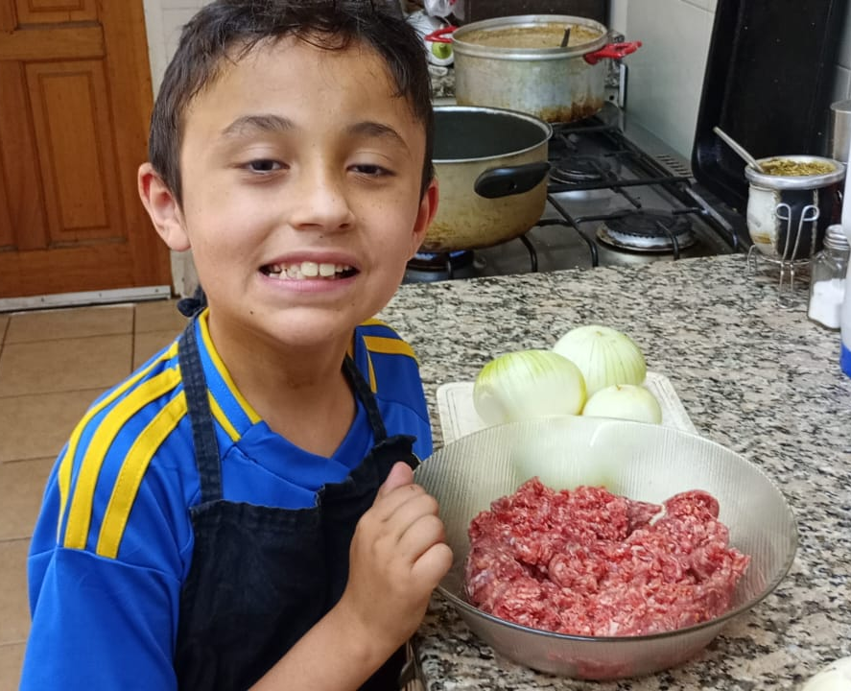

EMPANADAS DE CARNE
Ingrdientes:
- Carne Molida 1 Kilo
- Cebollas 1 Kilo
- Sal, orégano, ají molido, ajo a gusto.
- Masas para empanadas de hojaldre

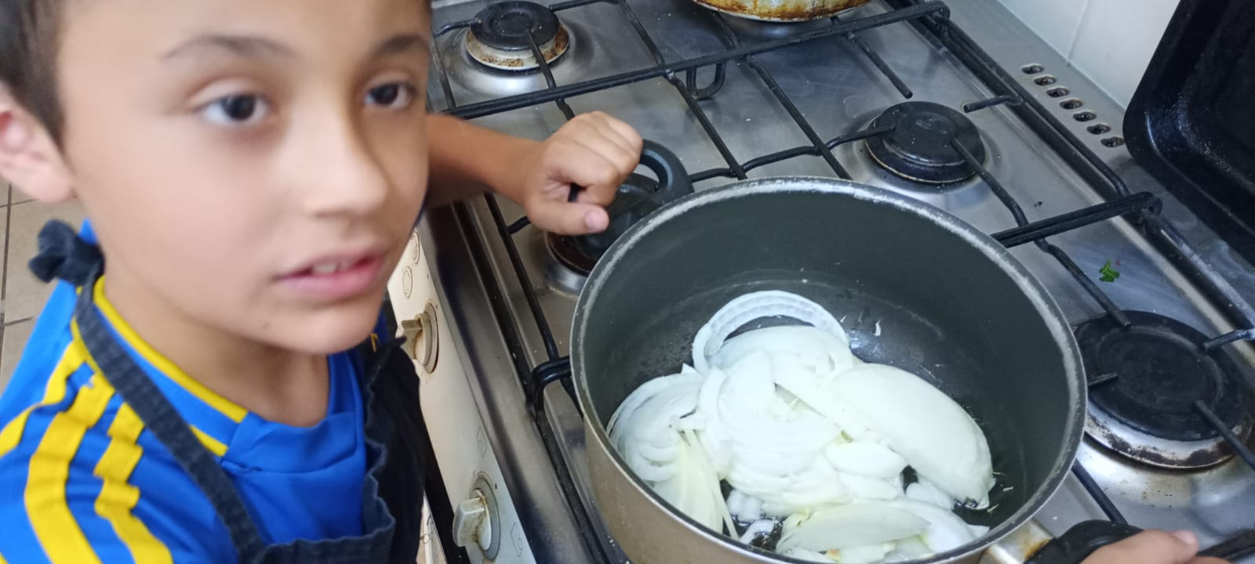
MODO DE PREPARACIÓN
- Pelar la cebolla, cortarla en juliana y ponerla en la olla con aceite a rehogarla.

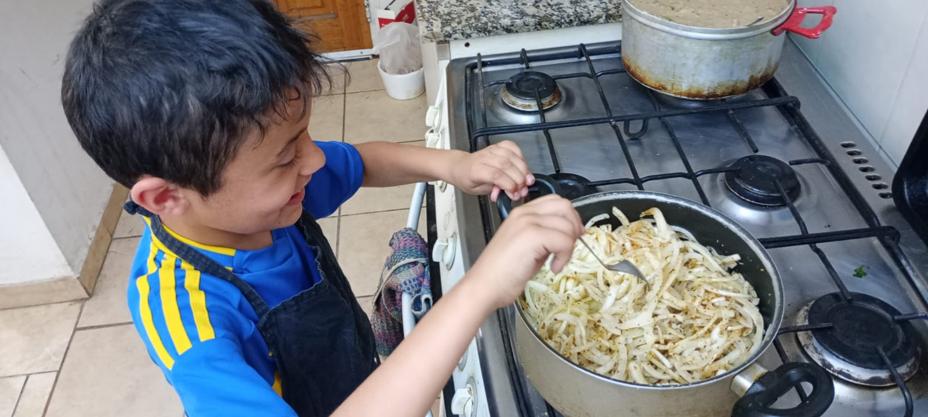
- Se coloca el orégano, ají, sal y el ajo, mientras se revuelve la cebolla. Luego se coloca la carne hasta que se cocine todo el picadillo

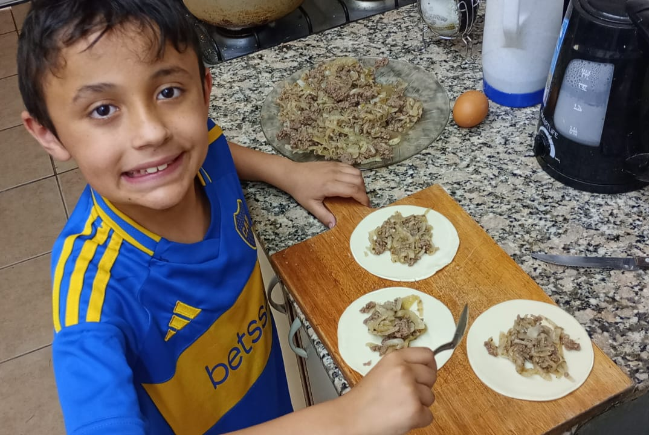

- Se deja enfriar el picadillo y recién se coloca en las masas para empanadas.

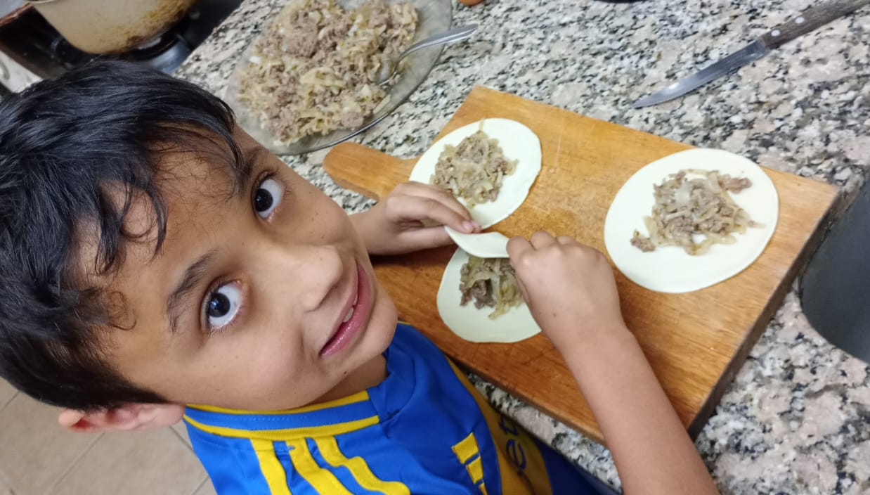
- Se cierran las empanadas, haciendo un repulgue que selle bien. Sino, se puede abrir y se cae el relleno.
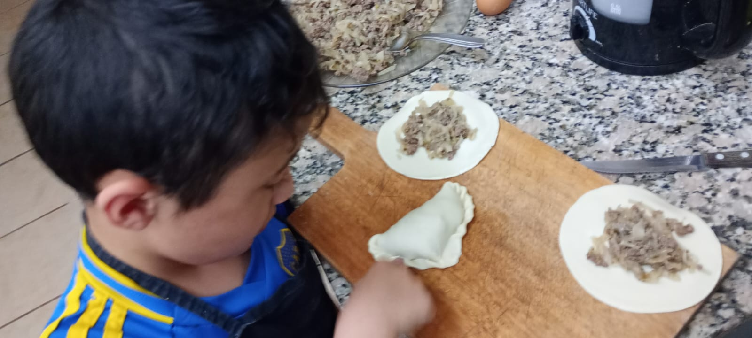

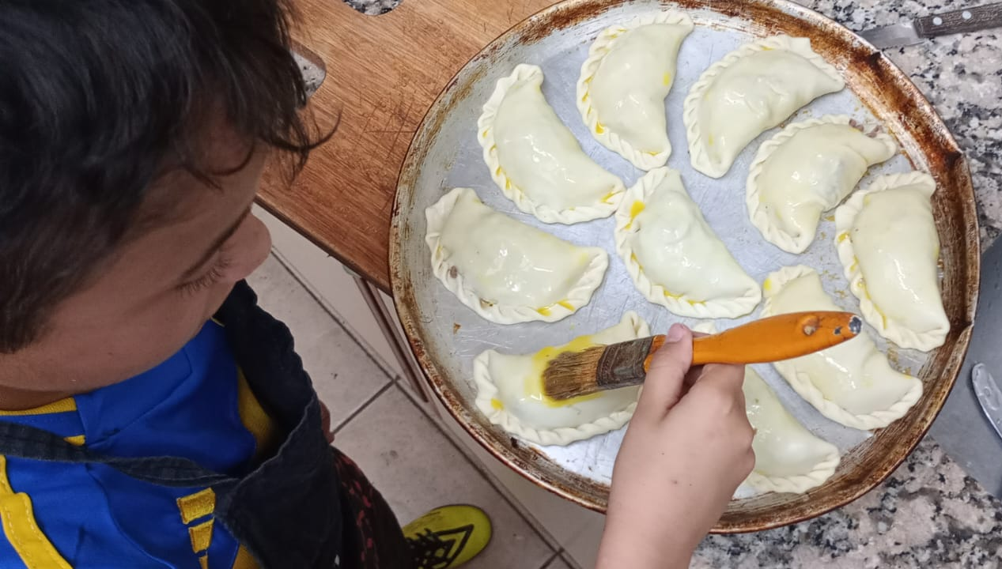

- Luego de que las empanadas están cerradas se las pinta con huevo batido, para darle un tono dorado, cuando se cocinen en el horno.

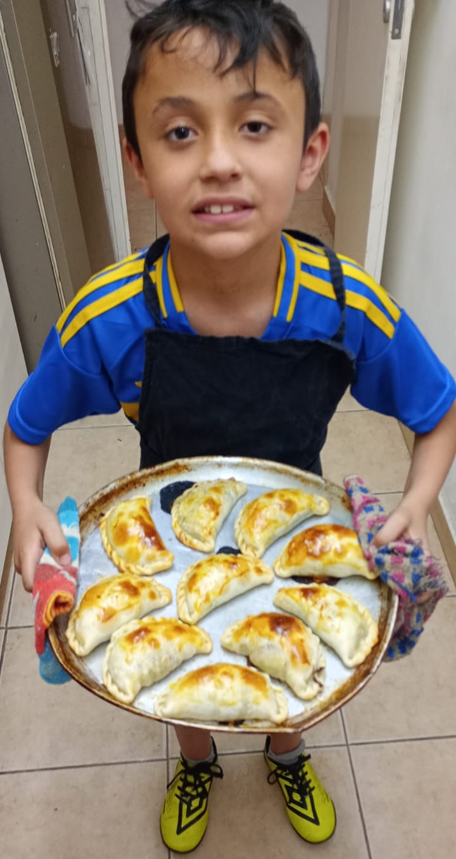

- Se colocan en el horno, bien caliente por unos minutos, hasta que estén bien doradas.
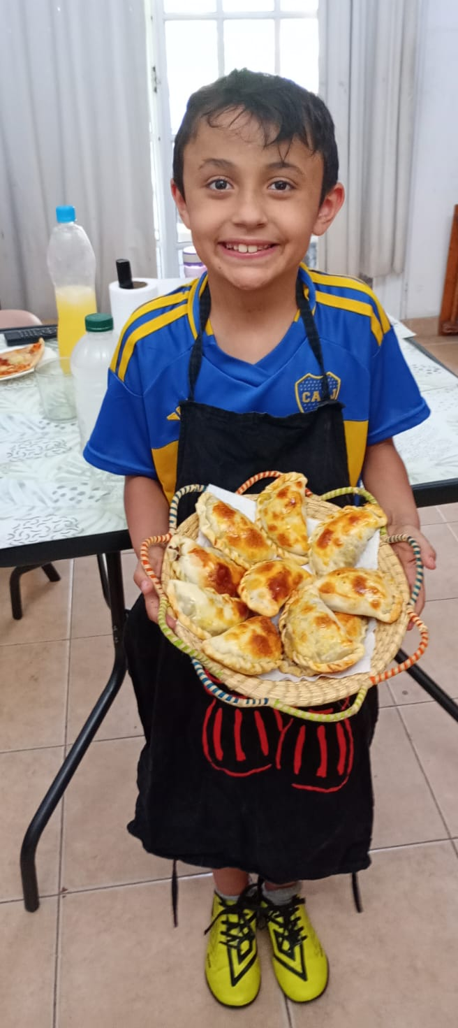

- Se llevan a la mesa…

y se las puede servir con alguna guarnición.
- En mi familia, siempre acompañamos las empanadas con ensalada de lechuga… ES UNA TRADICIÓN DE MI FAMILIA!!!
A DISFRUTAR, UNA DE MIS COMIDAS PREFERIDAS.

